BAJKA O UNII EUROPEJSKIEJ
Za siedmioma górami, za siedmioma rzekami w pięknej , zielonej krainie Europą zwanej mieszkała rodzinka krasnali. Każdy z nich mówił w innym języku, a przez to problemów mieli bez liku. Bardzo się starali żyć ze sobą w zgodzie, lecz zauważyli ze im bardziej się starają tym bardziej im nie wychodzi.
Choć tak samo wyglądali, to jednak każdy z nich był inny.
Inaczej mówili, inaczej się stołowali i inaczej bawili. Co dzień dziarsko do pracy się wybierały, a każde z nich czym innym się zajmowały.
Choć niektórzy tylko na słonku się wylegiwali.
Bardzo lubiły swoje zajęcia, lecz wielka była wśród nich konkurencja.
Każdy do zadań przykładał się bardzo by zdobyć medal pracusia z błękitną kokardą. Lecz nagle, co to krasnal Belgia pomocy potrzebuje, z opresji krasnalka Francja i Holandia ratuje. Jeden pociesza kolegę jak może. Drugi już ziemię traktorkiem swym orze. Inne krasnale :Niemcy, Włochy i Luksemburg widząc ich zabawy też się przyłączyły i świetnie się bawiły. W krainie krasnali wieść szybko się niesie, o przyjaźni i zabawie w europejskim lesie.
Inne krasnale zazdrościły im bardzo tej super zabawy i przyłączyć się chciały więc razem na polanie posiedzenie zwołały. Były to Dania, Irlandia, Wielka Brytania i Grecja. I tak dołączały do wspólnej zabawy krasnale z całej Europy. Bardzo się lubiły, trzymały się razem, pomagały w biedzie , dzieliły się wszystkim, jednak ,by wprowadzić porządek w swej wiosce wprowadziły prawa i pomocne moce.
Stolicę swą mają wiadomo w Brukseli. Pomagają sobie i to się nie zmieni. Flaga ich niebieska, gwiazdy na niej świecą, zapraszają wszystkich którzy o nich wiedzą.
W tym zaszczytnym gronie i Polskę też mamy i do zabawy z Unią dzieci zapraszamy.

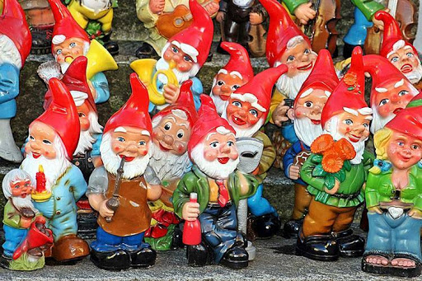

Zagadki:
Nad tym krajem wieża Eiffla pnie się do góry,
jakby chciała dotknąć ogromnej chmury.
Jego mieszkańcy dziwne rzeczy uwielbiają,
ślimaki i żabie udka z apetytem zajadają.(Francja)
W tym kraju mieszka pewien pan,
świąteczne prezenty rozdaje nam.
Przychodzi, gdy noc jest grudniowa
Wiecie, o którym kraju mowa? (Finlandia)
Pyszne sery, czekolada, każdy łasuch się zajada.
Potem rowerem na wyprawę wyruszy
i popatrzy jak wichura wiatrak poruszy. (Holandia)
Gdy kraj ten zwiedzić chcesz,
To parasol ze sobą bierz,
bo w nim często pada deszcz.
W listopadzie czy wiesz
obchodzą Hallowen też. (Irlandia)
Lody, pizza, makarony,
to nasz przysmak ulubiony,
a gdy będziemy najedzeni,
gondolą rzeczkę przepłyniemy. (Włochy)
Nie chodź na wycieczki piesze,
Pojedź lepiej mercedesem.
Bo w kraju, o którym mowa,
Jest fabryka samochodowa. (Niemcy)
Pod Akropolem - stare kamienie,
amfiteatry, chóry na scenie.
Gaje oliwne, Korynt, Pireus,
z wyżyn Olimpu spogląda Zeus.
Jakie to państwo? Szczerze i śmiało! (Grecja)
